**Lab04- DM – EDA 01 và 02**

**Bài tập về nhà** :

1. Thực hiện lại các thao tác trong bài hướng dẫn
2. Với mỗi tiêu chí/ thuộc tính của dữ liệu CustomerChurn hay BigMartSales chọn một hình vẽ EDA phù hợp kèm theo nhận xét của bạn về tiêu chí/thuộc tính đó:

Ví dụ : Tiêu chí/ Thuộc tính State trong dữ liệu CustomerChurn ta vẽ biểu đồ cột

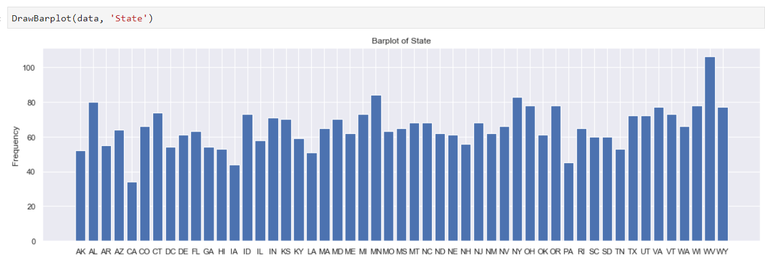

Nhận xét : Các Customer của chúng ta phân bố đều các State chỉ có State WV là nhiều nhất nhung cung khong qua khac biet so voi cac bang khac

1. Chọn 2, 3, hay 4 tiêu chí bạn nghi ngờ có mối quan hệ với nhau mật thiết và biểu diễn chúng lên một hình EDA sau đó cho nhận xét về mối quan hệ (Mỗi dữ liệu CustomerChurn hay BigMartSales cho 3 TH này)

Ví dụ : OutletType và Item\_Outlet\_Sales cho thấy Grocery Store có muc sale thấp nhất so với các SuperMarket có thể do lượng hàng hóa không phong phú và ít khách hàng

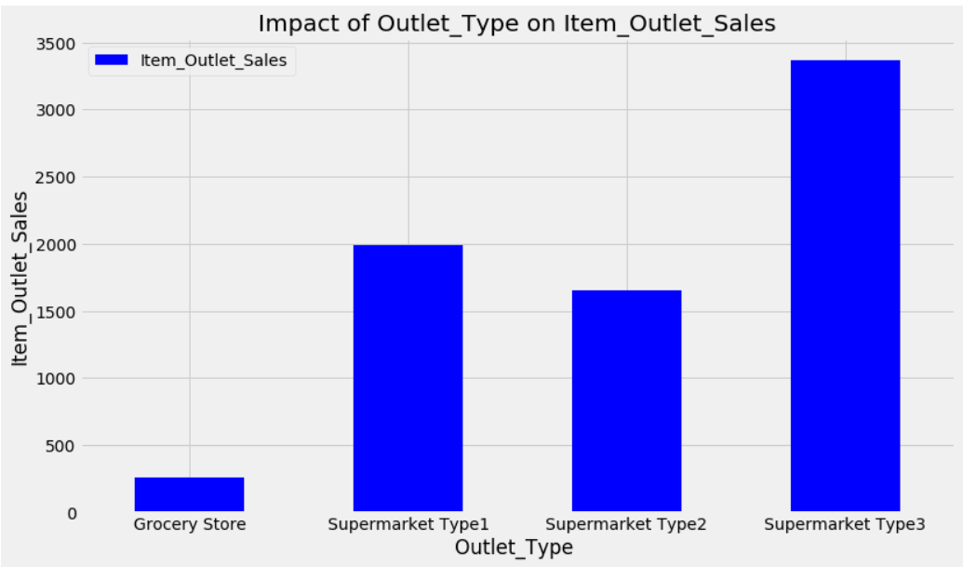

**Ghi chú:**

Bài thực hành : DM Lab04

Tiêu đề Email : MSSV\_HoTenSinhVien\_ DM Lab04

Gửi mail : [tuantran261083course@gmail.com](mailto:tuantran261083course@gmail.com" \t "_blank)

Nội Dung Email :

- Ghi đã làm đầy đủ hay thiếu bài gì, chức năng gì

- Ghi có làm thêm được gì hay không (khuyến khích làm thêm để cộng điểm)

- Nếu nộp trễ ghi lý do nộp trễ

Dealine : 15/05/2022

File nộp : File MSSV\_HoTenSinhVien\_ DM Lab04.pdf chụp hình code và chụp hình kết quả chạy (không cần gửi code)